Jules Collenne

pdfminer.six

pdfminer.six est un programme bas niveau qui permet de détecter le texte dans un fichier pdf.
Son exécution est très rapide par rapport aux autres programmes, mais ses résultats sont loin d'être parfait :

- La détection des colonnes a des résultats souvent étranges
- Il y a de nombreux paramètres a faire varier pour espérer avoir un résultat potable
- Non généralisable → Les paramètres sont entièrement dépendant du fichier pdf choisit

Ci joint un résultat typique de pdfminer.six :

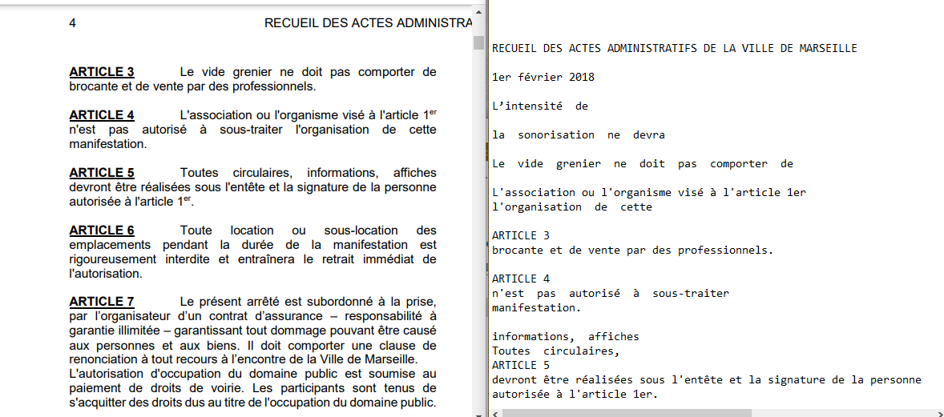

Les phrases sont souvent coupées, les espaces mal-interprétés, les colonnes peine à être déchiffrées.
L’espaces entre « Article X » et le début de la phrase n’est pas compris par le programme.
Le programme trouve des TextBox* à des endroits atypiques.

*Les TextBoxs sont des entités que trouve pdfminer pour comprendre l’architecture du fichier. Elles sont déterminées à partir de l’emplacement des morceaux de textes et surtout des espaces entre les textes.

Conclusion :
pdfminer.six est à utiliser seulement si tout nos pdf se ressemblent, ne contiennent pas de figures et qu’il n’y a pas de mise en page originale.
Même si c’est le cas, il faut tout de même faire de longues analyses sur les paramètres à choisirs.

